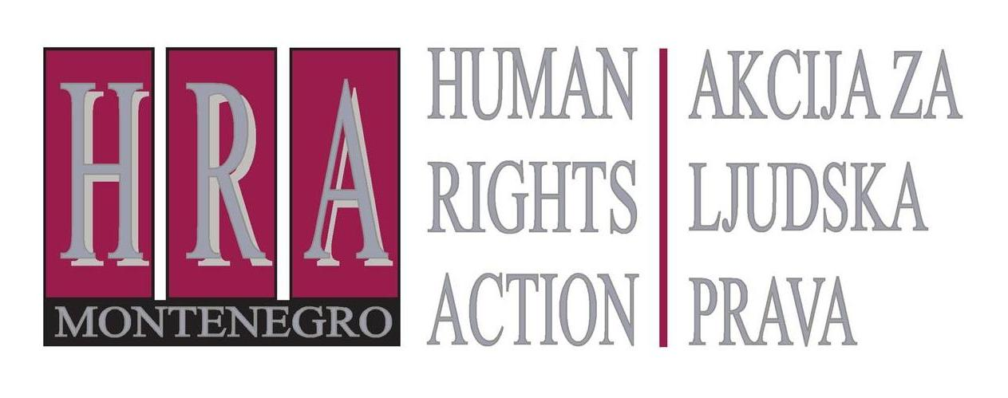

Moskovska bb, 81 000 Podgorica, Crna Gora T/F: +382 20 510 040; + 382 20 510 041 E-mail: hra@t-com.me www.hraction.org

Reagovanje Akcije za ljudska prava na izjave predsjednika Upravnog odbora Instituta za javnu politiku

Podgorica, 10.9.2013.

U dnevnom listu Pobjeda, 10. 9. 2013., objavljeno je pismo profesora dr Stevana Lilića, predsjednika Upravnog odbora Instituta za javnu politiku, nevladine organizacije koja je počela sa radom u Podgorici u martu 2013., a povodom incidenta direktora te NVO sa novinarom i foto-reporterom Vijesti. Pismo je naslovljeno na gospodina Petera Stanoa, a upućeno je predstavnicima Evropske komisije u Briselu i drugih međunarodnih institucija (http://www.pobjeda.me/2013/09/10/stevan-lilic-gospodine-stano-koga-podrzavate/#.Ui8qbNJmiSo).
U pismu se, između ostalog, tvrdi, da „ovaj medij [misli se na dnevni list Vijesti, prim. HRA] u saradnji sa nekoliko NVO (Akcija za ljudska prava i Centar za građansko obrazovanje) vodi hajku protiv Instituta za javnu politiku, a koji se odnose na njihov neuspjeli pokušaj opstrukcije i eliminacije bilo kog vida konkurencije kada je u pitanju obezbjeđivanje finansiranja njihovih aktivnosti.”
Prethodno, u reagovanju objavljenom takođe u Pobjedi 7. 9. 2013, (http://www.pobjeda.me/2013/09/06/prof-dr-stevan-lilic-biznis-grupu-vijesti-nvo-sektor-boli-pojava-instituta-za-javnu-politiku-jer-izgubise-dominaciju/#.Ui8pBNJmiSo), gospodin Lilić je tvrdio da postoji dominacija „biznis grupe Vijesti - NVO sektor”, koji ”ogromne donacije i novac dobijaju doslovno za bilo koji projekat, sve dok on ispunjava komponentu „demokratske opozicije vladi'”. Zaključio je da navedena dominacija postaje „ozbiljno narušena pojavom Instituta za javnu politiku...”, te da je takva situacija, kako je pojasnio u danas objavljenom pismu, dovela do „hajke”, koju i Akcija za ljudska prava navodno sprovodi protiv Instituta za javnu politiku.
Akcija za ljudska prava (Human Rights Action – HRA) obavještava da su sve navedene tvrdnje gospodina Lilića u odnosu na HRA apsolutno neistinite. Radi se o novom besprizornom maniru reagovanja na javno izrečen stručni stav, koji Institut za javnu politiku sada uvodi na crnogorsku javnu scenu.
Akcija za ljudska prava ne učestvuje ni u kakvoj „hajci” protiv Instituta za javnu politiku. Naprotiv, samo jednom smo komentarisali incident koji se dogodio 3.9.2013. (http://www.pobjeda.me/2013/09/03/beba-popovic-vijesti-lazu-podnecu-krivicnu-prijavu/#.Ui8pBNJmiSo) između direktora Instituta za javnu politiku i novinara dnevnog lista Vijesti, kada je direktor Instituta reagovao na to što su ga novinari Vijesti fotografisali prilikom izlaska iz poslovne zgrade u pratnji tjelohranitelja predsjednika Vlade (o čemu svjedoči fotografija koju su Vijesti objavile 4.9.2013., na str. 10 i 11, kao i video zapis objavljen na stranici: http://www.vijesti.me/vijesti/policajac-gledao-dok-popovic-psuje-vrijeda-otima-clanak-148691).
Nakon objavljivanja informacija o incidentu od strane više medija u Crnoj Gori, a imajući u vidu izjave direktora Instituta za javnu politiku Vladimira Bebe Popovića da će protiv novinara Vijesti podnijeti prijave zbog ugrožavanja privatnosti, tj. neovlašćenog fotografisanja, da je insistirao kod novinara da obrišu fotografije, da je jednu sam obrisao, da se on u vrijeme predmetnog događaja u stvari nije nalazio na javnom mjestu i da ne obavlja bilo kakvu javnu funkciju da bi mogao biti tretiran kao javna ličnost (objavljeno u Pobjedi 4. septembra na str. 6) – Akcija za ljudska prava je, na pitanja novinara, saopštila sledeći stav: „fotografisanje Popovića na javnom mjestu nije bilo neovlašćeno - na osnovu standarda Evropskog suda za ljudska prava on je javna ličnost, koja je dužna da trpi pojačanu pažnju medija. U ovom slučaju je i okolnost da se nalazio u pratnji službenika obezbjeđenja predsjednika Vlade posebno bila od opravdanog interesa za javnost. Pravo na informisanje javnosti je i zbog toga preovladavalo nad njegovim pravom na privatnost” (objavljeno u Vijestima, 5.9.2013, str. 10-11, u dnevnim novinama Dan i na TV Vijesti). Tome smo dodali i to da po našem mišljenju i ovaj slučaj pokazuje opravdanost predloga Akcije za ljudska prava iz 2010. da se u Krivični zakonik Crne Gore uvedu dva nova krivična djela u cilju zaštite novinara u obavljanju profesionalnih zadataka (Sprječavanje novinara u vršenju profesionalnih zadataka i Napad na novinara u vršenju profesionalnih zadataka). U izjavi za dnevne novine Vijesti, ponovili smo i zalaganje Akcije za ljudska prava da se u Zakonu o medijima posebno preciziraju odredbe o pravu na privatnost u odnosu na slobodu izražavanja, kako bi i sudovima, i novinarima i građanima uopšte bilo lakše da usklade svoje ponašanje sa evropskim standardima u toj oblasti.
Ovaj naš stav je stručni stav, baziran na konkretnoj praksi Evropskog suda za ljudska prava. Radi se prvenstveno o presudi u predmetu Von Hannover protiv Njemačke br. 2, iz 2012. godine, gdje je ustanovljeno da je medijsko fotografisanje poznatih, tj. javnih ličnosti prihvatljivo ako je u opštem interesu i ako je postignuta razumna ravnoteža sa pravom na poštovanje privatnog života (tj. ako se javna ličnost u trenutku fotografisanja nalazi na javnom mjestu i ako se fotografijom pokreće debata od javnog interesa koja može doprinijeti otvorenoj diskusiji u demokratskom društvu). Postoji i brojna praksa istog suda o tome da javne ličnosti nisu samo osobe na državnoj, javnoj funkciji, kako je to javno tvrdio direktor Instituta za javnu politiku, već i svi oni koji igraju neku ulogu u javnom životu, bilo u politici, privredi, umjetnosti, društvenim djelatnostima, sportu ili nekim drugim oblastima – u skladu sa Rezolucijom Parlamentarne skupštine Savjeta Evrope o pravu na privatnost iz 1998.
Uvjereni smo da naš stav zaslužuje polemiku na nivou stručnih argumenata, a nikako neprimjerene diskvalifikacije. Predstavnici Instituta nazvali su nas proteklih dana u Pobjedi „nikogovićima”, „tobožnjim prometejima zaštite ljudskih prava koji podmeću”, „tzv. nezavisnim, a u stvari zavisnim od stranih grantova”.
Radi javnosti smo prinuđeni da odgovorimo i na ostale diskvalifikacije koje su Lilić i ostali predstavnici Instituta do sada iznijeli.
1. Akcija za ljudska prava nije u „finansijskoj interesnoj sprezi” ni sa Vijestima, ni sa bilo kojim drugim medijem u Crnoj Gori. Sarađujemo sa svim medijima. Tako npr. u izvještaju Akcije za ljudska prava o medijskoj samoregulaciji, u kojem je analizirana primjena novinarskog kodeksa, kritikovane su i Vijesti.
2. Nisu tačne ni ocjene da su donacije kojima finansiramo neke od projekata „ogromne”, a da „novac dobijamo za doslovno bilo koji projekat, sve dok on ispunjava komponentu 'demokratske opozicije vladi' ”. Naprotiv, donacije su za naš obim rada i rezultate skromne i nedovoljne. Mnoge naše aktivnosti od osnivanja do danas uradili smo bez projekata i honorara. Takođe, naš pojedinačno najveći dosadašnji projekat, u saradnji sa pet drugih NVO, koji je finansirala Evropska unija, bio je zasnovan na saradnji sa tri ministarstva u Vladi Crne Gore. Za projekat koji je nedavno prošao prvu fazu odobravanja, podršku je dalo Ministarstvo pravde. Izvršna direktorka Akcije za ljudska prava bila je koordinatorka radne grupe za usklađivanje zakonodavstva sa evropskim standardima koju je osnovao potpredsjednik Vlade Crne Gore. U Vladinoj analizi potrebe za promjenom Ustava Crne Gore pominje se doprinos Akcije za ljudska prava, a nedavno smo od pomoćnice ministra pravde za pravosuđe primili pohvalu za doprinos unapređenju djelotvornosti pravnih lijekova za zaštitu prava na suđenje u razumnom roku. Naš projekat obuke novinara i izrade priručnika za novinare neposredno će pomoći ispunjavanju bar dva cilja iz Akcionog plana Vlade Crne Gore u odnosu na oblast slobode izražavanja. Četiri mjeseca ove godine vodili smo sklonište za beskućnike u saradnji sa Vladom. Usvojeni su brojni predlozi amandmana Akcije za ljudska prava na nacrte i predloge zakona, pa smo tako neposredno uticali na poboljšanje i zakonskog okvira u Crnoj Gori i praksu državnih organa.
3. Nikada nismo radili protiv dodjele grantova bilo kojoj nevladinoj organizaciji u zemlji ili inostranstvu. Suprotno tvrdnjama profesora Lilića, Akcija za ljudska prava uopšte ne želi da bude „solo igrač na crnogorskoj donatorskoj sceni”, niti su naši dosadašnji postupci mogli da navedu na takav zaključak. Naprotiv, Akcija za ljudska prava je do sada i pomagala drugim NVO da osiguraju finansiranje. Članica smo Koalicije za praćenje pregovora sa Evropskom unijom - poglavlja 23, koju zajedno čine 14 crnogorskih nevladinih organizacija, a pokrenuli smo i više kolektivnih inicijativa NVO.
Sve je ovo dobro poznato i zainteresovanoj javnosti i Vladi Crne Gore i donatorima, uključujući Evropsku komisiju, pa iznenađuje drskost predsjednika Upravnog odbora Instituta za javnu politiku da javno plasira ove krajnje neutemeljene optužbe.

Tea Gorjanc-Prelević,
izvršna direktorica NVO Akcija za ljudska prava

